Банкротство физических лиц. К каким процедурам и последствиям готовиться кредиторам

Почти любая компания, даже не работающая в сфере B2C, периодически сталкивается с необходимостью взыскания долгов с обычных физических лиц, не имеющих статуса предпринимателя (например, если имело место личное поручительство руководителя и собственника бизнеса по долгам компании-контрагента). Начиная с этого лета кредиторам физлиц нужно быть готовыми к тому, что решать проблему погашения долга, возможно, придется в рамках процедуры банкротства. Для граждан она представляет собой упрощенный вариант процедуры банкротства юридических лиц.

Радик Лотфуллин, к. ю. н., советник, руководитель практики несостоятельности и банкротства юридической фирмы «Некторов, Савельев и Партнеры»
Nota bene!
Если требования конкурсного кредитора или уполномоченного органа не подтверждены вступившим в законную силу судебным актом и между конкурсным кредитором или уполномоченным органом и гражданином имеется спор о праве, который подлежит разрешению в порядке искового производства, суд должен вынести определение о признании заявления о признании должника банкротом необоснованным и об оставлении указанного заявления без рассмотрения.

С 1 октября 2015 года вступит в силу закон, который вводит механизм банкротства обычных физических лиц (не предпринимателей). Изначально соответствующие нормы в Федеральный закон от 26.10.02 № 127-ФЗ «О несостоятельности (банкротстве)» (далее – закон № 127-ФЗ) и ряд других законов (включая Гражданский кодекс, федеральные законы от 02.10.07 № 229-ФЗ «Об исполнительном производстве», от 16.07.98 № 102-ФЗ «Об ипотеке (залоге недвижимости)») внес Федеральный закон от 29.12.14 № 476-ФЗ. Но незадолго до даты его вступления в силу был принят Федеральный закон от 29.06.15 № 154-ФЗ (далее – закон № 154-ФЗ), отменивший нормы, которые должен был ввести закон № 476-ФЗ, и вместо них установил новые. По содержанию они практически идентичны первоначальному варианту, за исключением некоторых деталей. Главное, что изменилось, – дела о банкротстве граждан будут рассматривать все-таки арбитражные суды, а не суды общей юрисдикции. И это большой плюс – способность судов общей юрисдикции принять на себя столь сложную и абсолютно непривычную для них категорию дел вызывала большие сомнения. Правда, на этом сомнения законодателей не закончились: в Государственную думу поступил новый законопроект (№ 831972-6), который предусматривает ряд поправок к еще не вступившим в силу нормам о банкротстве граждан. В том числе предлагается распределить компетенцию арбитражных судов и судов общей юрисдикции по вопросам банкротства граждан. Сами дела о банкротстве граждан согласно проекту должны рассматривать арбитражные суды. Там же предполагается рассмотрение требований кредиторов к должнику. Однако требования по текущим платежам, требования о признании права собственности, о взыскании морального вреда, о виндикации, а главное – о признании недействительными сделок и применении последствий недействительности ничтожных сделок (в том числе подозрительных сделок и сделок с предпочтением) предлагается вывести из общего процесса о банкротстве и передать на рассмотрение судов общей юрисдикции. Будут ли приняты эти изменения, пока неизвестно, поэтому данная статья подготовлена без учета поправок, предложенных законопроектом № 831972-6.

Рассмотрим основные моменты новой процедуры с точки зрения кредиторов, сосредоточившись на основных отличиях от привычной процедуры банкротства юридических лиц.
Общая характеристика изменений в законодательстве
Закон № 127-ФЗ и раньше содержал параграф, посвященный банкротству граждан (§ 1 главы X), но фактически он не работал. Теперь он утрачивает силу и вместо него глава X закона № 127-ФЗ дополнена новым параграфом 1.1 «Реструктуризация долгов гражданина и реализация имущества гражданина». Он содержит специальные нормы о банкротстве граждан. К отношениям, связанным с банкротством граждан и не урегулированным специальной главой X, применяются нормы о банкротстве организаций (п. 1 ст. 213.1 закона № 127-ФЗ).

Кроме того, внесены изменения в законодательство об административных правонарушениях и в Уголовный кодекс: на граждан распространено действие статей, которые устанавливают ответственность за неправомерные действия при банкротстве, преднамеренное и фиктивное банкротство.
Оспаривание подозрительных сделок должника и сделок с предпочтением
В деле о банкротстве гражданина, так же как и в деле о банкротстве юридического лица, возможно оспаривание подозрительных сделок и сделок с предпочтением по основаниям, установленным в статьях 61.2 и 61.3 закона № 127-ФЗ.
Особенности оспаривания таких сделок установлены в статье 213.32 закона № 127-ФЗ. Правом на оспаривание обладает финансовый управляющий по своей инициативе либо по решению собрания кредиторов или комитета кредиторов, а также конкурсный кредитор или уполномоченный орган, если размер его задолженности, включенной в реестр требований, превышает 10 процентов общего размера кредиторской задолженности, включенной в реестр (не считая размера требований кредитора, в отношении которого сделка оспаривается, и его заинтересованных лиц).
Заявление об оспаривании сделки подается в суд, рассматривающий дело о банкротстве, и подлежит рассмотрению в рамках этого дела независимо от состава лиц, участвующих в сделке. Но законопроект № 831972-6 и тут предлагает коррективы – вывести оспаривание сделок из общего процесса о банкротстве и передать на рассмотрение судов общей юрисдикции.
Оспариванию в рамках дела о банкротстве гражданина подлежат также сделки, совершенные супругом должника-гражданина в отношении имущества супругов, по основаниям, предусмотренным семейным законодательством.
Если оспариваемая сделка затрагивает права несовершеннолетнего или права лица, признанного недееспособным, то к участию в рассмотрении заявления об оспаривании сделки привлекается орган опеки и попечительства. При этом решение (в форме определения) о признании сделки недействительной или применении последствий ничтожной сделки либо об отказе в признании сделки недействительной суд выносит при наличии заключения органа опеки и попечительства (п. 5 ст. 213.32 закона № 127-ФЗ). Будут ли суды понимать эту норму так, что возможное ухудшение положения несовершеннолетнего или недееспособного лица должно послужить безоговорочным основанием для отказа в признании сделки недействительной или применения последствий ее недействительности (например, со ссылкой на пункт 4 статьи 167 ГК РФ), покажет практика.
Nota bene!
В законе № 127-ФЗ появилась новая статья 223.1 о банкротстве гражданина в случае его смерти. Во-первых, дело о банкротстве гражданина не прекращается после его смерти (объявления его умершим). Несмотря на отсутствие такой нормы в прежней редакции закона, судебная практика по банкротству предпринимателей исходила из такого же правила (см. постановление Президиума ВАС РФ от 04.06.13 № 17530/12). Во-вторых, появилась абсолютная новелла: дело о банкротстве гражданина может быть возбуждено после его смерти. Права и обязанности гражданина в деле о его банкротстве в случае его смерти (объявления его умершим) осуществляют наследники гражданина, а до их определения – исполнитель завещания или нотариус по месту открытия наследства.
Условия подачи заявления о признании гражданина банкротом

Дело о банкротстве гражданина рассматривается арбитражным судом по месту нахождения должника (п. 2 ст. 6, ст. 213.3 закона № 127-ФЗ, ч. 1 ст. 224 АПК РФ).

В суд с заявлением о признании гражданина банкротом может обратиться как сам гражданин, так и конкурсные кредиторы и уполномоченный орган (прежде всего имеются в виду налоговые органы). Условия для подачи кредиторами заявлений о признании гражданина банкротом представлены в схеме 1.

Гражданин не только вправе, но и обязан обратиться в суд с заявлением о признании его банкротом, если удовлетворение требований одного или нескольких кредиторов приводит к невозможности исполнения денежных обязательств и (или) обязанности по уплате обязательных платежей в полном объеме перед другими кредиторами и размер таких обязательств и обязанности в совокупности составляют не менее чем 500 тыс. рублей (п. 1 ст. 213.4 закона № 127-ФЗ). В такой ситуации он обязан подать заявление не позднее 30 рабочих дней со дня, когда он узнал или должен был узнать об этих обстоятельствах.

Кроме того, у гражданина есть право обратиться в суд с таким заявлением в случае предвидения банкротства. Это возможно в обстоятельствах, очевидно свидетельствующих о том, что он не в состоянии исполнить денежные обязательства и (или) обязанность по уплате обязательных платежей в срок, при этом гражданин отвечает признакам неплатежеспособности и (или) признакам недостаточности имущества (п. 2 ст. 213.4 закона № 127-ФЗ).

По общему правилу конкурсный кредитор или уполномоченный орган может инициировать банкротство гражданина при наличии вступившего в законную силу решения суда, которое подтверждает требование по денежному обязательству. Однако в пункте 2 статьи 213.5 закона № 127-ФЗ предусмотрен ряд исключений, когда подача заявления о банкротстве гражданина возможна и при отсутствии судебного решения. Большая часть этих требований совпадает с требованиями, по которым выдается судебный приказ.

В деле о банкротстве граждан арбитражный управляющий, назначаемый судом, называется финансовым управляющим (ст. 2, п. 2 ст. 213.9 закона № 127-ФЗ). У заявителя, который инициирует дело о банкротстве гражданина, нет возможности указать в заявлении кандидатуру конкретного управляющего. Указываются только наименование и адрес СРО, из числа членов которой должен быть утвержден финансовый управляющий (п. 4 ст. 213.4, п. 3 ст. 213.5 закона № 127-ФЗ).
Вознаграждение финансовому управляющему устанавливается в виде фиксированной суммы 10 тыс. рублей за проведение процедуры, применяемой в деле о банкротстве (п. 3 ст. 20.6, п. 3 ст. 213.9 закона № 127-ФЗ). Кроме того, предусмотрено дополнительное вознаграждение в размере 2 процентов от размера удовлетворенных требований кредиторов (в процедуре реструктуризации долгов) или от размера выручки от реализации имущества и денежных средств, поступивших в результате взыскания дебиторской задолженности, а также применения последствий недействительности сделок (в процедуре реализации имущества) (п. 17 ст. 20.6 закона № 127-ФЗ).

Заявитель должен внести на депозит суда средства на выплату вознаграждения финансовому управляющему за одну процедуру в деле о банкротстве, то есть 10 тыс. рублей (п. 4 ст. 213.4, п. 4 ст. 213.5 закона № 127-ФЗ). Если заявление подает кредитор, то внесенные им средства будут использованы только в случае отсутствия средств для этих целей в конкурсной массе.
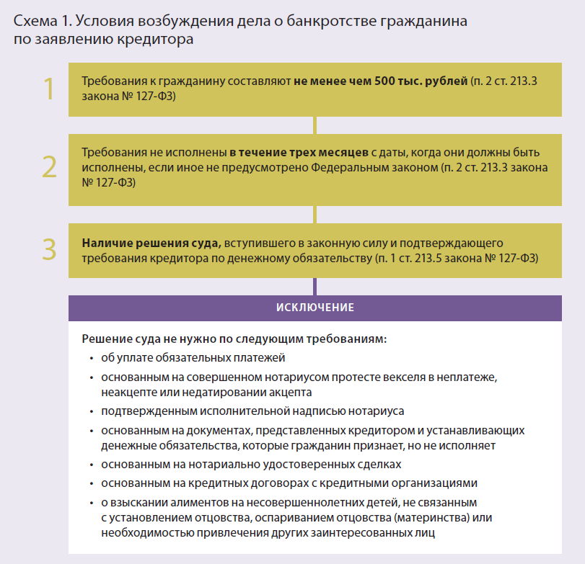

Рассмотрение судом заявления о признании гражданина банкротом

Отправить
По общему правилу, если суд признает заявление о признании гражданина банкротом обоснованным, он вводит процедуру реструктуризации долгов (п. 1 ст. 213.6 закона № 127-ФЗ). Для этого помимо соответствия заявления указанным в законе требованиям заявителю нужно доказать неплатежеспособность должника, то есть его неспособность удовлетворить в полном объеме требования кредиторов по денежным обязательствам и (или) исполнить обязанность по уплате обязательных платежей. Закон установил опровержимую презумпцию неплатежеспособности должника (п. 3 ст. 213.6 закона № 127-ФЗ). Если не доказано иное, гражданин предполагается неплатежеспособным при условии, что имеет место хотя бы одно из обстоятельств, указанных в этом пункте.

Возможна ситуация, когда при наличии признаков неплатежеспособности гражданина он не будет признан банкротом. Это тот случай, когда имеются достаточные основания полагать, что с учетом планируемых поступлений, в том числе доходов от деятельности гражданина и погашения задолженности перед ним, он в течение непродолжительного времени сможет исполнить в полном объеме свои денежные обязательства и (или) обязанность по уплате обязательных платежей.

Если гражданин не соответствует требованиям для утверждения плана реструктуризации долгов, то суд вправе на основании его ходатайства вынести решение о признании его банкротом и введении процедуры реализации имущества (п. 8 ст. 213.6 закона № 127-ФЗ).

Процедуры банкротства

При рассмотрении дела о банкротстве гражданина применяются следующие процедуры: реструктуризация долгов, реализация имущества, мировое соглашение (п. 2 ст. 27 закона № 127-ФЗ).
Nota bene!
Вопрос о признании обоснованным заявления о признании гражданина банкротом и введении реструктуризации его долгов должен быть рассмотрен на заседании суда не ранее чем по истечении 15 дней и не позднее чем в течение трех месяцев с даты принятия судом заявления о признании гражданина банкротом (п. 5 ст. 213.6 закона № 127-ФЗ).

В целях минимизации расходов на опубликование в газете «КоммерсантЪ» размещают только сведения о признании обоснованным заявления о признании гражданина банкротом и введении реструктуризации его долгов, а также о признании гражданина банкротом и введении реализации его имущества. Остальные сведения в ходе банкротства гражданина (например, об утверждении плана реструктуризации его долгов, о проведении торгов по продаже имущества и результатах торгов) публикуются только путем их включения в Единый федеральный реестр сведений о банкротстве (далее – ЕФРСБ), то есть на сайте bankrot.fedresurs.ru.

Реструктуризация долгов гражданина. Реструктуризация долгов – это реабилитационная процедура, она применяется в целях восстановления платежеспособности гражданина и погашения задолженности перед кредиторами в соответствии с планом реструктуризации долгов (см. схему 2).

Фактически это некий симбиоз процедур наблюдения и финансового оздоровления, применяемых в делах о банкротстве юридических лиц. Так же как и в наблюдении, в процедуре реструктуризации долгов обеспечивается сохранность имущества должника, проводится анализ его финансового состояния, составляется реестр требований кредиторов и проводится первое собрание кредиторов. С финансовым оздоровлением процедуру реструктуризации долгов гражданина роднит тот факт, что задолженность погашается должником в соответствии с планом.

Последствия введения процедуры реструктуризации долгов предусмотрены в статье 213.11 закона № 127-ФЗ.
Дата опубликования финансовым управляющим сообщения о признании обоснованным заявления о признании гражданина банкротом и введении реструктуризации его долгов служит точкой отсчета для срока, в течение которого конкурсные кредиторы и уполномоченный орган вправе предъявить свои требования к должнику-гражданину для включения в реестр (с этой же даты требования считаются наступившими). Этот срок составляет два месяца с даты опубликования финансовым управляющим сообщения. Требования рассматриваются по общим правилам, установленным законом № 127-ФЗ для предъявления требований в рамках процедуры наблюдения.
В отличие от банкротства юридических лиц, где срок для предъявления требований является пресекательным, при банкротстве гражданина в случае пропуска указанного срока по уважительной причине он может быть восстановлен судом (п. 2 ст. 213.8 закона № 127-ФЗ).

В течение десяти дней с даты истечения двухмесячного срока для предъявления требований к должнику кредитор или уполномоченный орган либо сам должник вправе направить финансовому управляющему, конкурсным кредиторам, в уполномоченный орган проект плана реструктуризации долгов (п. 1 ст. 213.12 закона № 127-ФЗ). Учитывая, что в законе применительно к лицам, имеющим указанное право, вместо термина «конкурсный кредитор» используется термин «кредитор», скорее всего норму нужно понимать так, что лица, чьи требования к должнику были приняты судом, но еще не рассмотрены, также вправе направить проект плана реструктуризации долгов гражданина.

При этом закон не ограничивает количество представляемых планов реструктуризации долгов. Если финансовый управляющий получил два и более проекта плана реструктуризации, то на рассмотрение собрания кредиторов он должен представить их все (п. 3 ст. 213.12 закона № 127-ФЗ).

Необходимо отметить, что попытка реструктуризации долгов по плану – не обязательный этап, во многих случаях будет сразу переход к реализации имущества гражданина без реструктуризации его долгов. Во-первых, не исключены ситуации, когда ни сам должник, ни его кредиторы не представят ни одного плана реструктуризации долгов (ни у кого из них нет обязанности представить такой план – только право). Во-вторых, план реструктуризации долгов может быть представлен в отношении не любого должника, а лишь такого, который соответствует требованиям, указанным в пункте 1 статьи 213.13 закона № 127ФЗ (см. схему 3). Реструктуризация может быть эффективна только в тех случаях, когда у гражданина есть доходы, за счет которых возможно постепенное пропорциональное погашение его долгов, и гражданин не отвечает признакам недобросовестного должника. В-третьих, план реструктуризации будет принят в работу, только если его одобрит собрание кредиторов (кредиторы могут не согласиться с планом).

План реструктуризации долгов должен содержать положения о порядке и сроках пропорционального погашения в денежной форме требований и процентов на сумму требований всех конкурсных кредиторов и уполномоченного органа, известных гражданину на дату направления плана реструктуризации его долгов конкурсным кредиторам и в уполномоченный орган. Срок реализации плана ограничен тремя годами (ст. 213.14 закона № 127-ФЗ).
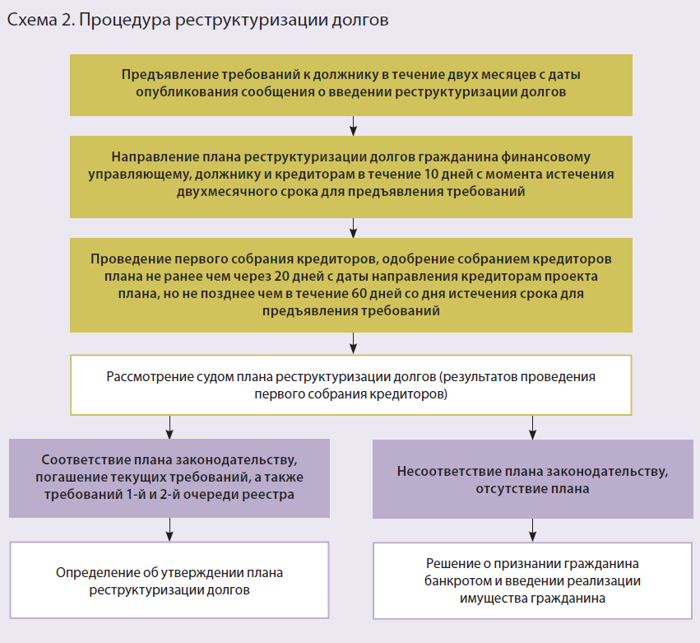
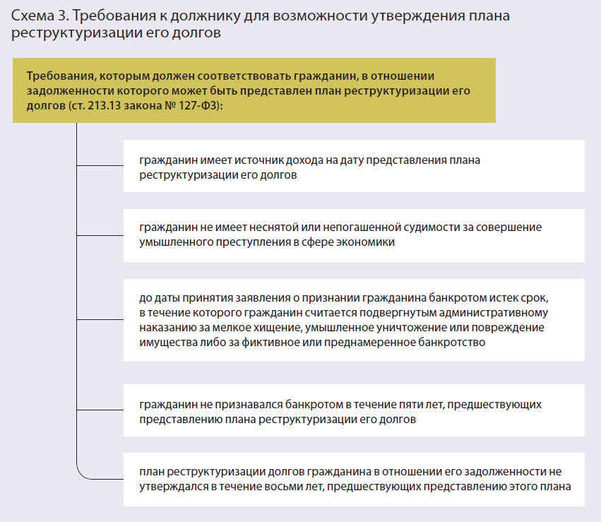

Первое собрание кредиторов. Финансовый управляющий обязан провести первое собрание кредиторов не ранее чем через 20 дней с даты направления конкурсным кредиторам и в уполномоченный орган проекта плана реструктуризации долгов гражданина, но не позднее чем в течение 60 дней со дня истечения срока для предъявления требований к должнику (п. 5 ст. 213.12 закона № 127-ФЗ).
Суд вправе отложить первое собрание кредиторов до завершения рассмотрения требований кредиторов.

На рассмотрение первого собрания кредиторов финансовый управляющий представляет отчет о своей деятельности, сведения о финансовом состоянии гражданина, проект плана реструктуризации его долгов (при наличии такого плана), свои возражения относительно представленного проекта плана и (или) предложения по его доработке (при наличии таковых). Если финансовый управляющий не получил ни одного проекта плана реструктуризации долгов, он должен вынести предложение о признании гражданина банкротом и введении процедуры реализации его имущества. Решение собрания кредиторов об одобрении проекта плана реструктуризации долгов гражданина принимается большинством голосов от общего числа голосов конкурсных кредиторов и уполномоченных органов, требования которых включены в реестр требований (ст. 213.16 закона № 127-ФЗ).
Nota bene!
В статье 213.8 закона № 127-ФЗ установлен иной подход к проведению собрания кредиторов должника-гражданина, принципиально отличающийся от порядка проведения собрания кредиторов должника – юридического лица. Собрания кредиторов должника-гражданина могут проводиться в форме заочного голосования, которое возможно в двух формах: путем направления бюллетеней на почтовый адрес финансового управляющего либо в электронной форме (с использованием телекоммуникационных каналов связи через оператора электронного документооборота и с подписанием бюллетеней электронной подписью).

Затем план реструктуризации долгов гражданина, одобренный собранием кредиторов, должен утвердить суд. Но только после удовлетворения гражданином требований по текущим обязательствам и погашения задолженности перед кредиторами первой и второй очереди, требования которых включены в реестр.

Когда суд утверждает план реструктуризации долгов гражданина, наступают определенные последствия (ст. 213.19 закона № 127-ФЗ). Закон устанавливает основания для отказа в утверждении судом плана реструктуризации долгов (ст. 213.18 закона № 127-ФЗ), для внесения в него изменений и продления срока его исполнения (ст. 213.20, 213.21 закона № 127-ФЗ), а также для отмены плана (ст. 213.23 закона № 127-ФЗ).

Не позднее чем за месяц до истечения срока исполнения плана реструктуризации долгов финансовый управляющий обязан подготовить отчет о результатах исполнения плана и направить его конкурсным кредиторам, уполномоченному органу и суду. По итогам рассмотрения результатов исполнения плана суд выносит определение о завершении реструктуризации долгов (если задолженность, предусмотренная в плане, погашена) или определение об отмене плана и решение о признании гражданина банкротом (если имеются основания для отмены плана).

Реализация имущества гражданина. Процедура реализации имущества применяется для соразмерного удовлетворения требований кредиторов. Это аналог конкурсного производства в деле о банкротстве организаций. Данная процедура вводится, если суд принимает решение о признании гражданина банкротом (п. 2 ст. 213.24 закона № 127-ФЗ). Такое решение он принимает, когда не представлен план реструктуризации долгов в течение установленного срока, либо когда собрание кредиторов не одобрило представленный план, либо когда суд отменил ранее утвержденный план. Также признание гражданина банкротом возможно в иных случаях, предусмотренных законом № 127-ФЗ. В частности, если производство по делу о банкротстве завершилось в результате окончания реструктуризации долгов или реализации имущества, но затем кредиторам стало известно о сокрытии имущества либо незаконной передаче его третьим лицам, в результате чего производство по делу о банкротстве было возобновлено (ст. 213.29 закона № 127-ФЗ).

Процедура реализации имущества гражданина, так же как и конкурсное производство, вводится на срок не более чем шесть месяцев, но этот срок может продлеваться судом.

В ходе процедуры реализации имущества конкурсные кредиторы заявляют свои требования для включения в реестр в том же порядке, как и в деле о банкротстве юридического лица в рамках процедуры внешнего управления. Если кредитор по уважительной причине пропустит срок закрытия реестра, суд может его восстановить (п. 4 ст. 213.24 закона № 127-ФЗ).
Учитывая, что во внешнем управлении реестр не закрывается и требования можно предъявить в течение всего срока, здесь законодатель, очевидно, допустил ошибку, не указав срок.

С момента принятия судом решения о признании гражданина банкротом и введении процедуры реализации его имущества наступают определенные последствия (п. 5–7, п. 9 ст. 213.25 закона № 127-ФЗ).

Конкурсная масса. Все имущество гражданина, имеющееся на дату принятия решения суда о признании гражданина банкротом и введении реализации его имущества, а также выявленное или приобретенное после даты принятия указанного решения, составляет конкурсную массу (п. 1 ст. 213.25 закона № 127-ФЗ).

Из конкурсной массы исключается лишь имущество, на которое не может быть обращено взыскание в соответствии с гражданским процессуальным законодательством (оно названо в части 1 статьи 446 ГПК РФ). Кроме того, по мотивированному ходатайству должника и иных лиц, участвующих в деле, суд вправе исключить имущество в пределах стоимости 10 тыс. рублей, доход от реализации которого существенно не повлияет на удовлетворение требований кредиторов.

Основная задача, которая стояла перед разработчиками норм о банкротстве граждан, – свести к минимуму расходы по таким делам. Поэтому в пункте 2 статьи 213.26 закона № 127-ФЗ предусмотрено, что имущество гражданина, которое включено в конкурсную массу, оценивает сам финансовый управляющий. Правда, собрание кредиторов вправе принять решение о проведении оценки с привлечением оценщика, но тогда расходы на профессиональную оценку понесут лица, голосовавшие за принятие такого решения. При этом проведенная оценка может быть оспорена гражданином, кредиторами и уполномоченным органом.
В то же время установлено императивное правило о том, что драгоценности и другие предметы роскоши, стоимость которых превышает 100 тыс. рублей, а также недвижимость реализуются только на открытых торгах.

Порядок реализации имущества. В отличие от банкротства юридических лиц при банкротстве гражданина положение о порядке, условиях и сроках реализации имущества утверждает не собрание кредиторов, а суд. В пункте 1 статьи 213.26 закона № 127-ФЗ установлена обязанность финансового управляющего в течение одного месяца с момента окончания проведения описи и оценки имущества гражданина представить на утверждение суда такое положение с указанием начальной цены продажи имущества. По общему правилу имущество гражданина реализуется на торгах, но иной порядок может быть предусмотрен собранием кредиторов или определением суда (п. 3 ст. 213.26 закона № 127-ФЗ).
В законе урегулированы отношения, связанные с реализацией имущества, принадлежащего гражданину на праве общей собственности с супругом (п. 7 ст. 213.26 закона № 127-ФЗ). В этом случае в конкурсную массу включается часть средств от реализации общего имущества супругов (или бывших супругов), соответствующая доле гражданина в таком имуществе, остальная часть этих средств выплачивается супругу (бывшему супругу). Нужно отметить, что законопроект № 831972-6 предусматривает иной порядок, гораздо менее удобный для кредиторов.
Предлагается распространить на банкротство обычный порядок обращения взыскания на долю в совместном имуществе супругов. Это будет означать, что сначала нужно выделить долю из общего имущества, а потом обращать на нее взыскание. Причем вопросы выдела доли по смыслу законопроекта должны рассматривать суды общей юрисдикции вне связи с делом о банкротстве.

Порядок удовлетворения требований кредиторов гражданина практически не отличается от порядка, установленного для удовлетворения требований кредиторов должника – юридического лица (п. 2, 3 ст. 213.27 закона № 127-ФЗ): внеочередное удовлетворение текущих платежей в четыре очереди (в первую очередь включили также платежи, связанные с уплатой алиментов), погашение реестровых требований в три очереди (в первую очередь включили требования о взыскании алиментов, но исключили требования компенсации морального вреда, а из второй очереди исключили выплаты вознаграждений авторам результатов интеллектуальной деятельности).

Последствия окончания процедуры банкротства. Главная ценность процедуры банкротства для гражданина-должника в том, что после завершения расчетов с кредиторами (как по итогам реализации плана реструктуризации долгов, так и реализации его имущества) должник освобождается от дальнейшего исполнения их требований, в том числе требований кредиторов, не заявленных в процедурах банкротства (п. 3 ст. 213.28 закона № 127-ФЗ). Но чтобы должники не использовали процедуру банкротства недобросовестно только с этой целью, в пункте 4 статьи 213.28 закона № 127-ФЗ предусмотрен ряд исключений (см. схему 4), когда освобождение должника от исполнения требований не допускается (об этом суд особо должен указать в определении о завершении реструктуризации долгов гражданина или реализации его имущества). Кроме того, если гражданин снова обанкротится в течение пяти лет после завершения процедуры реализации имущества или прекращения производства по делу в ходе такой процедуры, то освобождение от долгов применяться уже не будет (п. 2 ст. 213.30 закона № 127-ФЗ). Суд по завершении реализации имущества просто выдаст кредиторам на оставшиеся непогашенными требования (с наступившим сроком исполнения) исполнительные листы.
Освобождение не распространяется на требования, о которых кредиторы не знали и не должны были знать к моменту принятия определения о завершении реализации имущества гражданина (п. 3 ст. 213.28 закона № 127-ФЗ). Кроме того, освобождение от долгов не распространяется на ряд особых требований, в том числе если они не были заявлены при проведении реструктуризации или реализации имущества (п. 5, 6 ст. 213.28 закона № 127-ФЗ).

Мировое соглашение. Нормы, регулирующие отношения, связанные с заключением мирового соглашения, не претерпели существенных изменений. Все изменения и дополнения главы VIII закона № 127-ФЗ (о мировом соглашении) связаны лишь с необходимостью распространения ее действия на банкротство граждан.

Правовое положение залогового кредитора

Положение залогового кредитора в процедуре банкротства гражданина отличается от положения таких кредиторов в деле о банкротстве юридического лица.

Во-первых, залоговый кредитор вправе голосовать по всем вопросам на собрании кредиторов в ходе всех процедур, применяемых в деле о банкротстве (п. 4 ст. 213.10 закона № 127-ФЗ). Вероятно, это нововведение обусловлено тем, что чаще всего задолженность у граждан возникает перед банками и обязательства обеспечены залогом. А значит, будут ситуации, когда у гражданина-банкрота всего один кредитор, да и тот залоговый. Лишение его права голосовать на собрании кредиторов препятствовало бы работе всего механизма банкротства гражданина.

Во-вторых, есть отличие в распределении средств, полученных от реализации заложенного имущества. Независимо от того, по какому договору обеспечиваются требования конкурсного залогового кредитора, ему направляется 80 процентов суммы, вырученной от предмета залога, а оставшееся вносится на специальный банковский счет. Из них 10 процентов идут на погашения требований кредиторов первой и второй очереди, 10 процентов – на погашение текущих платежей первой очереди. В отличие от процедуры банкротства организаций средства для погашения требований кредиторов первой и второй очереди (10 процентов), если они остаются на специальном банковском счете гражданина после полного погашения указанных требований, не направляются залоговому кредитору, а включаются в конкурсную массу (п. 5 ст. 213.27 закона № 127-ФЗ).

Если в деле о банкротстве утверждается план реструктуризации долгов, то в отношении залоговых кредиторов этот план должен предусматривать преимущественное удовлетворение их требований за счет выручки от реализации предмета залога. Средства от реализации предмета залога в полном объеме, но не более чем в размере основной суммы задолженности по обеспеченному залогом обязательству и причитающихся процентов (платы за пользование денежными средствами) направляются залоговому кредитору. Исключение в плане реструктуризации долгов такого преимущественного удовлетворения возможно только с согласия залогового кредитора (п. 3 ст. 213.14 закона № 127-ФЗ).

Возможные трудности кредиторов в процедуре банкротства гражданина

Новая процедура банкротства вызывает ряд вопросов, которые не были решены в том числе в последней редакции новелл (в редакции закона № 154-ФЗ).

Например, если кредитор хотел бы представить план реструктуризации долгов, непонятно, где ему получить информацию о кредиторской задолженности должника, которую необходимо отразить в плане, а также все документы, которые должны быть к нему приложены (п. 1 ст. 213.15 закона № 127-ФЗ). Когда дело о банкротстве возбуждается по заявлению самого должника, эту информацию можно было бы скопировать из материалов дела, но на это требуется время. Очень часто кредиторы направляют свои требования в суд по почте в конце срока для предъявления требований. В такой ситуации кредиторы не успеют подготовить план реструктуризации в установленный десятидневный срок. Причем если требования кредитора еще не приняты к производству судом, то ознакомиться с материалами дела он не сможет. При этом последствия пропуска срока для представления плана реструктуризации долгов в законе не установлены.
Лица, участвующие в деле о банкротстве, вправе представлять в арбитражный суд предусмотренные законом № 127-ФЗ документы в электронной форме, заполнять формы документов, размещенных на официальном сайте арбитражного суда в порядке, установленном в пределах своих полномочий Верховным судом.

Еще один вопрос связан с процедурой реализации имущества должника. Установив обязанность финансового управляющего провести опись имущества должника (п. 6 ст. 213.26 закона № 127-ФЗ), законодатель не закрепил процедуру описи.

При банкротстве юридических лиц конкурсный управляющий, выполняя полномочия руководителя должника, вправе обследовать все помещения должника и выявить все находящееся в нем имущество. Между тем при банкротстве граждан полномочия финансового управляющего, связанные с выявлением движимого нерегистрируемого имущества должника, фактически ограничены только возможностью получить информацию о составе и месте нахождения этого имущества у самого гражданина (сведения о счетах и средствах на них финансовый управляющий может получить от налоговых органов – пункт 7 статьи 213.9 закона № 127-ФЗ). Закон о банкротстве не дает ответа на вопрос о способах проверки финансовым управляющим наличия вещей в жилом помещении гражданина, на которые можно обратить взыскание (например, драгоценностей и других предметов роскоши).
Интересный вопрос
Закон № 127-ФЗ применительно к банкротству должника использует термин «гражданин», а не «физическое лицо». Применяется ли он к иностранцам, возможно ли их банкротство в России?
Иностранцы имеют права и несут обязанности наравне с гражданами России, если закон не предусматривает иное (ст. 4 Федерального закона от 25.07.02 № 115-ФЗ «О правовом положении иностранных граждан в РФ»). В законе № 127-ФЗ нет особых указаний. К тому же если иностранец имеет место жительства в России, то его личным законом будет российское право (п. 3 ст. 1195 ГК РФ). Следовательно, банкротство иностранцев, проживающих в России, возможно.

Наконец, еще одна серьезная проблема связана с нежеланием арбитражных управляющих участвовать в банкротстве граждан. Учитывая, что должник не является субъектом предпринимательской деятельности, законодатель сделал максимальный упор на минимизацию расходов, связанных с банкротством. Это обусловило отказ от установления финансовому управляющему ежемесячного вознаграждения и закрепление на законодательном уровне единовременного вознаграждения в размере 10 тыс. рублей. Учитывая, что обычно долгов и имущества у гражданина не так много (по сравнению с долгами юридических лиц), не вызовет энтузиазма у арбитражных управляющих и установленное в законе дополнительное вознаграждение в размере двух процентов от размера удовлетворенных требований кредиторов (в процедуре реструктуризации долгов гражданина) или от размера выручки от реализации имущества и денежных средств, поступивших в результате взыскания дебиторской задолженности, а также применения последствий недействительности сделок (в процедуре реализации имущества гражданина).

Повышенная ответственность финансовых управляющих и низкий размер вознаграждения скорее всего будут отпугивать их от участия в процедурах банкротства граждан. Поэтому возможно, что СРО придется в будущем устанавливать арбитражным управляющим обязательные нормативы участия в указанных процедурах.
